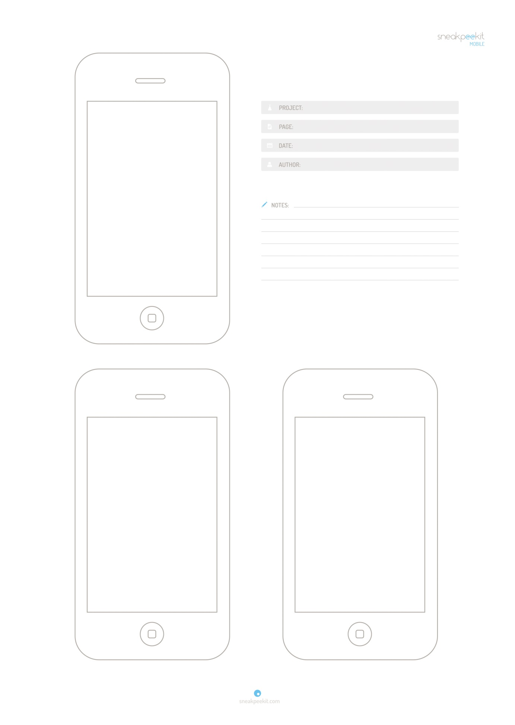

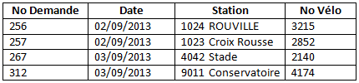C:\Users\Kevin\Dropbox\sio_webapp\kevin\curent_site\kev\retour.png

Interventions > Interventions non traitées

|  |  |  |  |
| --- | --- | --- | --- |
| **No Demande** | **Date** | **Station** | **No Vélo** |
| 256 | 02/09/2013 | 1024 ROUVILLE | 3215 |
| 257 | 02/09/2013 | 1023 Croix Rousse | 2852 |
| 267 | 03/09/2013 | 4042 Stade | 2140 |
| 312 | 03/09/2013 | 9011 Conservatoire | 4174 |